WK-reizigers riskeren duizenden euro’s bij problemen met Amerikaanse douane
Amsterdam, 18 mei 2026 – Nederlandse voetbalfans die deze zomer voor het WK naar de Verenigde Staten reizen, lopen het risico op honderden tot duizenden euro’s schade wanneer de Amerikaanse douane hen bij aankomst vasthoudt voor extra controle. Dat blijkt uit een analyse door Overstappen.nl van de polisvoorwaarden en internationale regelgeving. Reizigers die hierdoor een aansluitende vlucht, hotelovernachting of WK-wedstrijd missen, krijgen bijna nooit een vergoeding van hun luchtvaartmaatschappij of verzekeraar. Een gemiste wedstrijd kost, afhankelijk van de speelronde, tussen de € 86,- tot € 5.584,- aan ticketkosten, en dat is nog exclusief de reis- en verblijfskosten.

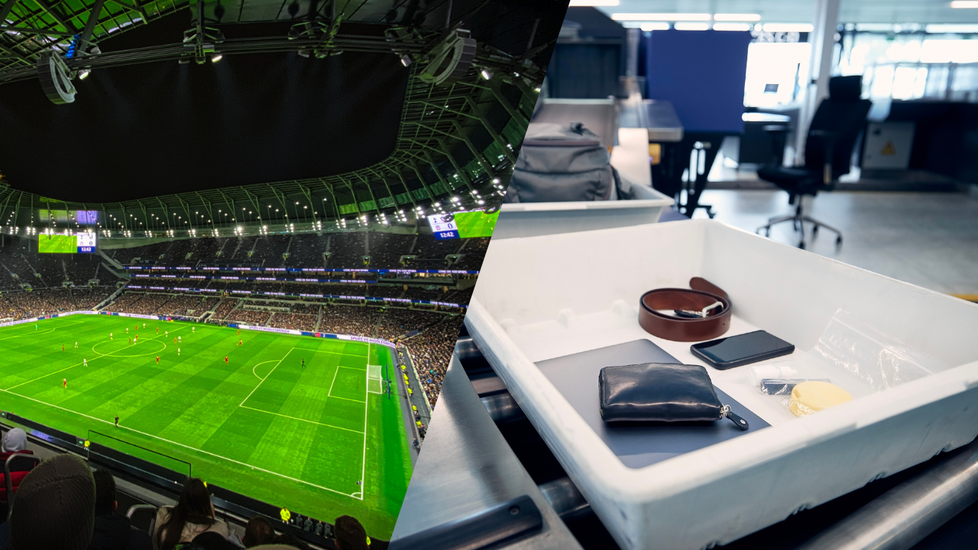

Geen compensatie bij oponthoud aan de grens
Europese reizigers worden bij vluchtvertragingen normaal gesproken beschermd door EU-verordening 261/2004. Die bescherming vervalt zodra een passagier de grenscontrole bereikt. De vlucht is op dat moment juridisch gezien correct uitgevoerd, waardoor de verantwoordelijkheid niet langer bij de luchtvaartmaatschappij ligt.
Een controle door de Amerikaanse Customs and Border Protection (CBP) wordt juridisch gezien als een buitengewone omstandigheid. Luchtvaartmaatschappijen zijn niet meer verplicht om vervangende vluchten, hotelovernachtingen of maaltijden aan te bieden als een reiziger door een grenscontrole vertraging oploopt.
Reisverzekering dekt gemiste reizen of wedstrijden bijna nooit
Ook reis- en annuleringsverzekeringen bieden in deze situatie nauwelijks dekking. Verzekeraars sluiten gemiste reizen of wedstrijden als gevolg van handhaving van overheidsinstanties meestal expliciet uit in de polisvoorwaarden. Zij zien toegang tot een land als de verantwoordelijkheid van de reiziger zelf. Als de douane een reiziger vasthoudt voor aanvullende controles of vragen, vallen de gevolgen daarvan meestal buiten de dekking.
Financiële impact soms duizenden euro’s per reiziger
Volgens schadeverzekeringsexpert Jeremy Broekman van
Overstappen.nl
kunnen de financiële gevolgen oplopen tot enkele duizenden euro's, zeker bij een dure WK-wedstrijd. “Tickets voor wedstrijden kosten, afhankelijk van de speelronden, tussen de € 86,- en € 5.584,-. Daarbovenop komen de kosten voor een gemiste binnenlandse vlucht van € 140,- tot € 370,- en een eventuele extra hotelovernachting (gemiddeld € 250,- tot € 450,- per nacht in de VS). Supporters met korte overstaptijden of vooraf geboekte arrangementen lopen het meeste risico, omdat zij minder speling hebben bij vertraging.”
Goede voorbereiding verkleint risico’s
Jeremy Broekman benadrukt dat een goede voorbereiding de kans op problemen bij de Amerikaanse grens verkleint: “De ESTA- of visumgegevens moeten exact overeenkomen met het paspoort. Eén verkeerd cijfer in een paspoortnummer kan al tot uitgebreide controle leiden. Controleer dit vooraf dus goed. Zorg daarnaast dat je hotelreserveringen, retourtickets en andere reisdocumenten direct kunt tonen bij de douane. Rond grote evenementen zoals het WK zijn grenscontroles vaak strenger en kunnen douanemedewerkers extra vragen stellen over het reisdoel.”

About: Overstappen.nl
Overstappen.nl is een online vergelijkingssite die consumenten helpt bij het vinden van de beste deals op het gebied van o.a. energie, verzekeringen en telecom. Wij streven ernaar om consumenten inzicht te geven in hun uitgaven, zodat zij weloverwogen keuzes kunnen maken en geld kunnen besparen. We hebben gebruiksvriendelijke vergelijkingstools ontwikkeld die consumenten de mogelijkheid bieden om snel en gemakkelijk aanbieders te vergelijken en over te stappen naar betere opties.<br />
<br />
Sinds onze oprichting in 2012 hebben we al meer dan een miljoen consumenten geholpen aanzienlijke besparingen te realiseren via onze efficiënte en effectieve vergelijkingsdiensten.

Newsroom
View the full press release including more media in our Newsroom.
View the full press release
View all previous press releases

